Exercices corrigés

Exercice 1

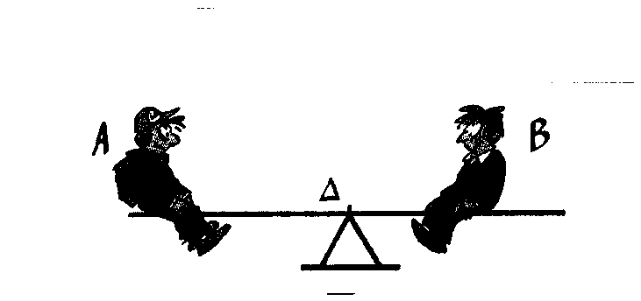
Alain et Bernard se placent sur une balançoire mobile autour d'un axe Δ passant par son milieu.
Elle mesure 5 m de long. Alain s'assied à l'extrémité. Il a une masse de 30 kg. Bernard a une masse de 50 kg. Où doit-il s'asseoir pour que la balance soit en équilibre ?

Bilan des forces
Il y a 3 forces extérieures qui s’exercent sur la balançoire :
- La force due au poids d’Alain (Pa)
- La force due au poids de Bernard (Pb)
- La force qui est due à la réaction du support en Δ (au milieu de la balançoire) (R)

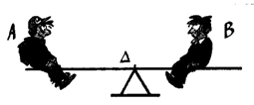
+
R
Dans cet exercice on cherche à calculer db, distance entre Bernard et le milieu de la balançoire pour celle-ci soit à l’équilibre.

Pb
Pa
da
db

Principe de la statique

En utilisant les notations suivantes
O : le point de l’axe Δ qui se trouve au milieu de la balançoire ;
Ma : moment du poids d’Alain au point O
Mb : moment du poids de Bernard au point O
Mr : moment de la réaction du support au point O

Lorsque la balançoire est à l’équilibre la somme des moments des forces extérieures exercées sur la balançoire au point O est nulle.

Mr = 0 car la direction de la force passe par O
En recherchant le signe de Ma et Mb On peut écrire alors : Ma - Mb = O
Donc Ma = Mb
D’autre part
Ma = Pa X da
Mb = Pb X db
db = (Pa X da)/Pb

On peut finalement écrire Pa X da = Pb X db Donc

Application numérique
Pa = 30 x 10 = 300 N (P= m X g avec g=10 N/kg)
Pb = 50X10 = 500 N
da = 2,5 m (distance de Alain au point O, milieu de la balançoire. Alain est au bout de la balançoire et celle-ci fait 5 m de long au total)
db = 1,5 m
db= (300x 2,5) / 500 = 1,5 m

Exercice 2

Un cycliste de masse m = 70 kg appuie de tout son poids sur la pédale de son VTT.
1. Calculer la valeur de son poids (g=9,8 N/kg).
2. Calculer le moment de son poids par rapport à l'axe du pédalier
(AB = 18 cm : longueur de la manivelle du pédalier)
B
A

\s\up7(o
Δ

Calcul du poids du cycliste
P= m X g = 70 x 9,8 = 686 N
- Calcul du moment du poids par rapport à Δ
Attention il faut convertir les cm en m (il faut diviser par 100)
M p/ Δ = P X AB = 686 x 0,18 =123,48 N.m

Exercice 3

La remorque a une masse de 220 kg.
L'ensemble est au repos dans la position ci-dessous, l'étude est effectuée dans le plan de symétrie de la remorque.

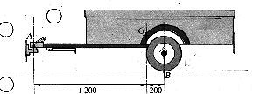

1. Complétez le tableau des caractéristiques ci-dessous :

 | P.A | D.A | sens
\s\up7(o | G
\s\up7(r | A
\s\up7(r | B

2. Déterminez le moment de chaque force par rapport à B, puis calculez l'intensité de \s\up7(r en appliquant le théorème des moments.

Exercice 4

L'utilisateur exerce une force de 10 N sur le pied de biche.
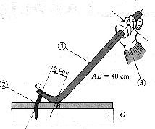

1. Caractérisez les forces s'exerçant sur le pied de biche.
2. Appliquez le théorème des moments pour déterminer l'intensité de la force exercée par le clou sur le pied de biche.
3. De quel type de levier s’agit-il ?

1)- Bilan et caractéristiques des forces
Nom | Point  D’application | Direction | Sens | Intensité
Force de la main sur le pied de biche  F3 | A | Perpendiculaire au pied de biche | Vers le bas  (vers la personne) | 10 N
Force du clou sur le pied de biche  F2 | C | Perpendiculaire au pied de biche | Vers le bas  (vers le support) | Sera calculée à la question 2
Force du support sur le pied de biche  F1 | B | Perpendiculaire au support | Vers le haut | -

2)-Calcul de F3

On choisit comme solide le pied de biche.
Selon le théorème des moments la somme des moments des forces extérieures appliquées en B est nulle.
M_{F1/B} = 0 car F1 passe par B
M_{F2} - M_{F3} = 0
Donc M_{F2/B} =M_{F3/B}
D’autre part M_{F2/B} = F2 X CB
M_{F3/B} = F3x AB
Ce qui donne F3xAB = F2 x CB Donc F3 = F2 x CB / AB

Application numérique F3 = 10x0,4/0,06 = 66,7 N

3)- Il s’agit ici d’un levier type inter-appui
+

